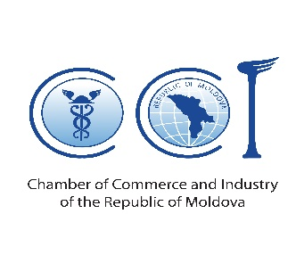

Agendă

NOI ORIZONTURI ÎN DEZVOLTAREA COOPERĂRII ECONOMICE
ÎNTRE SLOVACIA, ROMÂNIA, UNGARIA ȘI REPUBLICA MOLDOVA
or. Trnava, Slovacia
12 – 15 iunie, 2023

12 Iunie, 2023

 | Sosirea reprezentanților delegației Moldovei la Trnava
Check-in
Cină comună (oferită de gazdă)
13 Iunie, 2023, 09:00
Forumul multilateral de afaceri (R. Moldova/România/Ungaria/Slovacia)
Moderator: Camera de Comerț și Industrie Regională Trnava
09.00-09.30 | ÎNREGISTRARE/Cafea de bun venit
09.30-12.00 | Ceremonia de deschidere, discursuri oficiale și discursuri ale invitaților, prezentări ale camerelor și delegațiilor de afaceri, posibilități de cooperare, discuții.
12.00 – 13.00 | Pauză de cafea
13.00 – 16.00 | Întrevederi de afaceri b2b
ÎNTREBĂRI ȘI RĂSPUNSURI
17.00 | Excursie prin or, Trnava. Cină comună (oferite de gazdă)
14 Iunie, 2023, 09:00
Pornirea de la hotel pentru vizitarea companiilor
10.00 | - Vizita companiei ZF Sachs - corporație globală de tehnologii, care furnizează sisteme inteligente pentru autoturisme, vehicule comerciale și soluții industriale, creând o nouă generație de produse de mobilitate.  https://www.zf.com/slovakia/en/home/home.html
12.00 | - Vizita companiei de turism (membru al clusterului turistic) proprietar al hotelului Piešťany Spa și Thermia Palace Hotel***** Piešťany și prânz comun de networking
15 Iunie, 2023, 09:00

 | Plecarea reprezentanților delegației Moldovei de la Trnava la Chișinău

